프로젝트 설계서

- Unitier -

|  |  |  |
| --- | --- | --- |
| 프로젝트명 | EGG | |
| 지도교수 | 윤유림 교수님 | |
| 팀원 | 학번 | 이름 |
| 201233454 | 강재상 |
| 201233432 | 조동오 |
| 201233503 | 신석우 |
| 제출일자 | 2018-10-01 | |

재미와 학습을 동시에.. 교육용 게임제작 EGG 프로젝트

# 요약

EGG 란 Educational-Gorgeous-Game 의 앞 글자인 E G G 를 딴 것이다. 게임을 통해서 ‘교육적’ 학습을 할 수 있는 ‘멋진(훌륭한)’ ‘게임’이라는 뜻이다. 또 다른 함축적 의미로는 달걀을 의미하는 EGG 에서 병아리가 달걀을 깨고 새로운 세상을 깨우치는 모습에서의 의미를 담고 있다. 즉, 이 게임의 플레이어는 게임을 통해 새로운 지식을 깨우칠 수 있다.

# 개요

1. 프로젝트 목표 및 기대효과

‘천재는 노력하는 자를 이길수 없고, 노력하는 자는 즐기는 자를 이길수 없다.’ 라는 말이있다. 즐길수 있다는

것은 결국 무언가에 흥미를 느끼고 재미가 있기 때문에 가능한 것이다. 우리의 게임은 즐기며 무언가를 배울 수 있다는 것에 초점을 맞추었고, 그것이 가장 효과적인방법이라고 자신한다.

1. 필요성 및 배경

현재 4 차산업에서 가장 대두되는 분야들의 공통점은 ‘컴퓨터’ 관련 이라는 것이다. 지금까지도 중요했지만 앞 으로 더욱 중요해지는 컴퓨터공학에 대한 지식을 재미있게 습득하고자 이 프로젝트를 시작하게 되었다.

1. 관련 기술 동향 및 시장 분석

현재 게임시장은 포화상태,레드오션 상태를 넘어서 블러드오션 이라고 까지 불리는 지경이다. 이러한 상황에서 우리는 독특한 장르를 선택하였고 경쟁력을 확보하고자 하였다.

1. 개발 환경

Unity , C#

# 사용자 요구사항 & 만족

재미 - 사용자가 컨텐츠 내의 퍼즐적 요소를 플레이하는 과정에서 재미를 느낄수 있도록 한다. 학습 - 사용자가 컨텐츠 내의 교육적 내용을 쉽게 재미있게 학습할 수 있도록 한다.

신선함 - 사용자가 컨텐츠 내의 독특한 설정과 스토리 라인을 통해 기존의 타 게임과는 다른 신선함을 느낄수 있도록 한다.

# 프로젝트에 사용한 개발 모델

* + 이 프로젝트에서는 각 단계를 확실히 매듭짓고 그 결과를 철저하게 검토하여 승인 과정을 거친 후에 다음 단계를 진행하는 방식이며 가장 오랫동안 사용되어 온 모델인 폭포수 모델( Waterfall Model )을 선택하였다.
  + 이 개발 모델의 장점으로는 단계별 정의가 분명하며, 각 단계별로 산출물이 명확하게 나온다는 것이다.
  + 이 개발 모델의 단점으로는 새로운 요구 사항을 시스템에 반영하기 어렵다는 것이다.

# 기본 설계 ( Data-Flow chart )

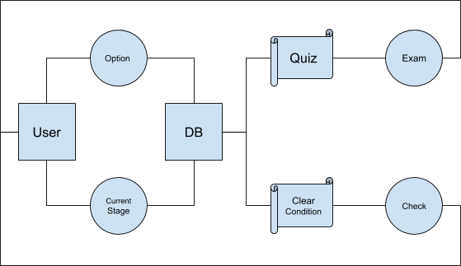

1. 상세 설계 ( UML-Diagram )

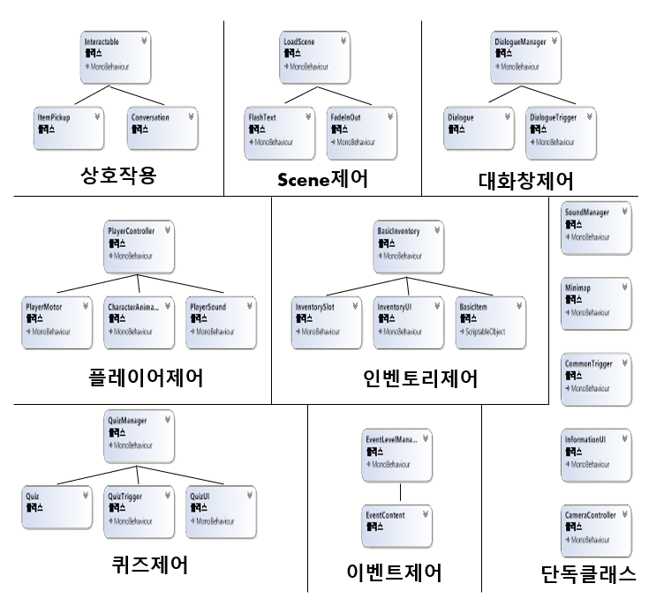

1. 프로젝트 일정

|  |  |  |  |  |  |  |  |  |  |  |
| --- | --- | --- | --- | --- | --- | --- | --- | --- | --- | --- |
| 번 호 | 내용 | 9 | | 10 | | 11 | | 12 | | 비고 |
|  |  |  |  |  |  |  |  |
| 1 | 구현 |  |  |  |  |  |  |  |  |  |
| 2 | 테스트 |  |  |  |  |  |  |  |  |  |

1. 역할 분담

|  |  |  |
| --- | --- | --- |
| 이름 | 작업내용 | 비고 |
| 강재상 | Game System | 정해진 역할 외에도, 필요한 부분은 서로 공유해가 며 프로젝트 진행. |
| 조동오 | Map |
| 신석우 | UI |